¿Qué aprendí?
3° Básico Capítulo 14

- Observa la figura y completa:

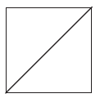

El cuadrado ha sido dividido en partes iguales.

Cada parte representada se llama

y se escribe .

Nivel | 3º Básico
Tomo | 2
Capítulo | 14: Fracciones
OA | 11: Demostrar que comprenden las fracciones de uso común: 1/4 , 1/3 , 1/2 , 2/3 , 3/4: explicando que una fracción representa la parte de un todo, de manera concreta, pictórica, simbólica, de forma manual y/o con software educativo, describiendo situaciones, en las cuales se puede usar fracciones, comparando fracciones de un mismo todo, de igual denominador.
Contenido | Representación de fracciones
Indicador de evaluación | Identifican que las fracciones 1/4, 1/3, 1/2, 2/3 o 3/4 representan la parte de un todo, de manera concreta, pictórica o simbólica.
Habilidad | Representar
Respuesta esperada | El cuadrado ha sido dividido en 2 partes iguales.  Cada parte representada se llama un medio y se escribe $\frac{1}{2}$.

¿Qué aprendí?
3° Básico Capítulo 14

- ¿Qué parte representa $\frac{1}{4}$ ? Píntala.

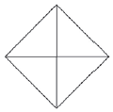

Nivel | 3º Básico
Tomo | 2
Capítulo | 14: Fracciones
OA | 11: Demostrar que comprenden las fracciones de uso común: 1/4 , 1/3 , 1/2 , 2/3 , 3/4: explicando que una fracción representa la parte de un todo, de manera concreta, pictórica, simbólica, de forma manual y/o con software educativo, describiendo situaciones, en las cuales se puede usar fracciones, comparando fracciones de un mismo todo, de igual denominador.
Contenido | Representación de fracciones
Indicador de evaluación | Relacionan la representación simbólica y la representación pictórica de fracciones de uso común.
Habilidad | Representar
Respuesta esperada | Respuestas variadas, por ejemplo:  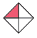

¿Qué aprendí?
3° Básico Capítulo 14

- Representa cada fracción.

a) $\frac{1}{4}$ b) $\frac{1}{2}$

Nivel | 3º Básico
Tomo | 2
Capítulo | 14: Fracciones
OA | 11: Demostrar que comprenden las fracciones de uso común: 1/4 , 1/3 , 1/2 , 2/3 , 3/4: explicando que una fracción representa la parte de un todo, de manera concreta, pictórica, simbólica, de forma manual y/o con software educativo, describiendo situaciones, en las cuales se puede usar fracciones, comparando fracciones de un mismo todo, de igual denominador.
Contenido | Representación de fracciones
Indicador de evaluación | Relacionan la representación simbólica y la representación pictórica de fracciones de uso común.
Habilidad | Representar
Respuesta esperada | - b)

¿Qué aprendí?
3° Básico Capítulo 14

- Observa la figura y responde.
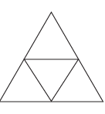

El triángulo ha sido dividido en partes iguales.

Si pintas dos partes, la fracción representada es .

Nivel | 3º Básico
Tomo | 2
Capítulo | 14: Fracciones
OA | 11: Demostrar que comprenden las fracciones de uso común: 1/4 , 1/3 , 1/2 , 2/3 , 3/4: explicando que una fracción representa la parte de un todo, de manera concreta, pictórica, simbólica, de forma manual y/o con software educativo, describiendo situaciones, en las cuales se puede usar fracciones, comparando fracciones de un mismo todo, de igual denominador.
Contenido | Representación de fracciones
Indicador de evaluación | Relacionan la representación simbólica y la representación pictórica de fracciones de uso común.
Habilidad | Representar
Respuesta esperada | El triángulo ha sido dividido en 4 partes iguales.  Si pintas dos partes, la fracción representada es $\frac{2}{4}$.  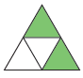

¿Qué aprendí?
3° Básico Capítulo 14

- Une cada representación con su fracción.

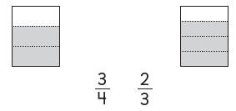

Nivel | 3º Básico
Tomo | 2
Capítulo | 14: Fracciones
OA | 11: Demostrar que comprenden las fracciones de uso común: 1/4 , 1/3 , 1/2 , 2/3 , 3/4: explicando que una fracción representa la parte de un todo, de manera concreta, pictórica, simbólica, de forma manual y/o con software educativo, describiendo situaciones, en las cuales se puede usar fracciones, comparando fracciones de un mismo todo, de igual denominador.
Contenido | Representación de fracciones
Indicador de evaluación | Relacionan la representación simbólica y la representación pictórica de fracciones de uso común.
Habilidad | Representar
Respuesta esperada | 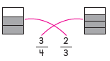

¿Qué aprendí?
3° Básico Capítulo 14

- Compara las fracciones usando >, < o =.

- $\frac{3}{4}$ $\frac{1}{4}$ b) $\frac{1}{2}$ $\frac{2}{2}$

Nivel | 3º Básico
Tomo | 2
Capítulo | 14: Fracciones
OA | 11: Demostrar que comprenden las fracciones de uso común: 1/4 , 1/3 , 1/2 , 2/3 , 3/4: explicando que una fracción representa la parte de un todo, de manera concreta, pictórica, simbólica, de forma manual y/o con software educativo, describiendo situaciones, en las cuales se puede usar fracciones, comparando fracciones de un mismo todo, de igual denominador.
Contenido | Comparación de fracciones
Indicador de evaluación | Comparan fracciones de igual denominador.
Habilidad | Resolver problemas
Respuesta esperada | 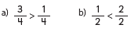

¿Qué aprendí?
3° Básico Capítulo 14

- Ema ha leído $\frac{3}{4}$ de un libro y Gaspar $\frac{2}{4}$ del mismo libro.
¿Quién ha leído más?

Nivel | 3º Básico
Tomo | 2
Capítulo | 14: Fracciones
OA | 11: Demostrar que comprenden las fracciones de uso común: 1/4, 1/3, 1/2, 2/3, 3/4: explicando que una fracción representa la parte de un todo, de manera concreta, pictórica, simbólica, de forma manual y/o con software educativo, describiendo situaciones, en las cuales se puede usar fracciones, comparando fracciones de un mismo todo, de igual denominador.
Contenido | Comparación de fracciones
Indicador de evaluación | Resuelven problemas que involucren la comparación de fracciones (1/4, 1/3, 1/2, 2/3, 3/4) de igual denominador.
Habilidad | Resolver problemas
Respuesta esperada | Ema ha leído más que Gaspar.

¿Qué aprendí?
3° Básico Capítulo 14

- Sofía y Andrés comen cada uno una pizza del mismo tamaño.
Si Andrés comió $\frac{3}{4}$ de su pizza y Sofía $\frac{1}{4}$ ,
¿quién comió más pizza?

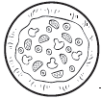

Nivel | 3º Básico
Tomo | 2
Capítulo | 14: Fracciones
OA | 11: Demostrar que comprenden las fracciones de uso común: 1/4, 1/3, 1/2, 2/3, 3/4: explicando que una fracción representa la parte de un todo, de manera concreta, pictórica, simbólica, de forma manual y/o con software educativo, describiendo situaciones, en las cuales se puede usar fracciones, comparando fracciones de un mismo todo, de igual denominador.
Contenido | Comparación de fracciones
Indicador de evaluación | Resuelven problemas que involucren la comparación de fracciones (1/4, 1/3, 1/2, 2/3, 3/4) de igual denominador.
Habilidad | Resolver problemas
Respuesta esperada | Andrés comió más de su pizza.

¿Qué aprendí?
3° Básico Capítulo 14

- Escribe la fracción representada en las porciones pintadas.
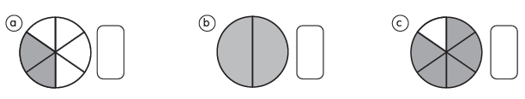

Nivel | 3º Básico
Tomo | 2
Capítulo | 14: Fracciones
OA | 11: Demostrar que comprenden las fracciones de uso común: 1/4 , 1/3 , 1/2 , 2/3 , 3/4: explicando que una fracción representa la parte de un todo, de manera concreta, pictórica, simbólica, de forma manual y/o con software educativo, describiendo situaciones, en las cuales se puede usar fracciones, comparando fracciones de un mismo todo, de igual denominador.
Contenido | Representación de fracciones
Indicador de evaluación | Relacionan la representación simbólica y la representación pictórica de fracciones de uso común.
Habilidad | Representar
Respuesta esperada | - 2/6  - 2/2  - 5/6

¿Qué aprendí?
3° Básico Capítulo 14

- Compara las siguientes fracciones usando > o <.
Después, represéntalas.
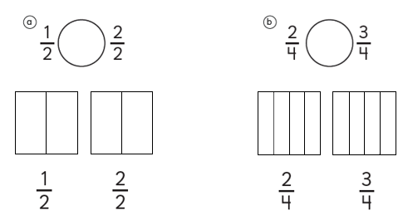
Nivel | 3º Básico
Tomo | 2
Capítulo | 14: Fracciones
OA | 11: Demostrar que comprenden las fracciones de uso común: 1/4 , 1/3 , 1/2 , 2/3 , 3/4: explicando que una fracción representa la parte de un todo, de manera concreta, pictórica, simbólica, de forma manual y/o con software educativo, describiendo situaciones, en las cuales se puede usar fracciones, comparando fracciones de un mismo todo, de igual denominador.
Contenido | Comparación de fracciones
Indicador de evaluación | Comparan fracciones de igual denominador.
Habilidad | Resolver problemas
Respuesta esperada | - <  - <  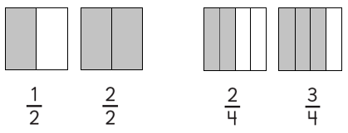

¿Qué aprendí?
3° Básico Capítulo 14

- Une con una línea la fracción con su representación.

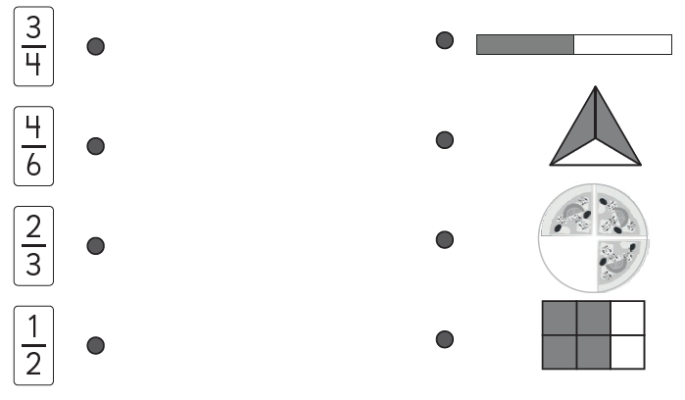

Nivel | 3º Básico
Tomo | 2
Capítulo | 14: Fracciones
OA | 11: Demostrar que comprenden las fracciones de uso común: 1/4, 1/3, 1/2, 2/3, 3/4: explicando que una fracción representa la parte de un todo, de manera concreta, pictórica, simbólica, de forma manual y/o con software educativo, describiendo situaciones, en las cuales se puede usar fracciones, comparando fracciones de un mismo todo, de igual denominador.
Contenido | Representación de fracciones
Indicador de evaluación | Relacionan la representación simbólica y la representación pictórica de fracciones de uso común.
Habilidad | Representar
Respuesta esperada | 